С помощью Алфавитного каталога можно проводить поиск по следующим типам запросов:

• имеется ли в библиотеке конкретное произведение данного автора (индивидуального или коллективного) и если имеется, то каков его адрес (полочный индекс);
• какие произведения данного автора имеются в библиотеке;
• какие переиздания данного произведения имеются в фондах;
• в каких изданиях то или иное лицо участвовало в качестве соавтора, редактора и т.п.;
• какие выпуски входят в ту или иную серию;
• запрос на библиографическое уточнение, касающийся тех или иных элементов библиографической записи, например: в каком году вышло данное издание, было ли оно переработано и дополнено, каково место издания и пр.

Задача алфавитного каталога - дать ответ на два основных вопроса:
1. есть ли в библиотеке определенная, заранее известная читателю книга (журнал, нотное, картографическое или другое издание;
2. какие книги данного автора имеются в библиотеке.



Подготовила библиограф БЦПКИ
А.С. Забродина

16+

МБУК ВР «МЦБ»

В помощь читателю!



ст. Романовская
2013 г.
Как пользоваться алфавитным каталогом
Алфавитный каталог - библиотечный каталог, в котором библиографические записи располагаются в алфавитном порядке имен лиц, наименований организаций и/или заглавий документов.
Основная функция алфавитного каталога - информирование о том, имеется ли конкретное произведение печати или другой документ в фонде библиотеки; какие произведения определённого автора (индивидуального или коллективного) можно найти в библиотеке.
Все карточки в алфавитном каталоге расставлены в едином алфавите фамилий авторов и заглавий книг (если авторов более трёх или книга издана под заглавием), независимо от их содержания. Специфика построения каталога позволяет собрать в одном месте все произведения одного автора. Ценное свойство алфавитного каталога - простота работы с ним в случае, если известен автор или заглавие. Тогда очень легко найти карточку в алфавитном каталоге и заполнить требование на литературу.
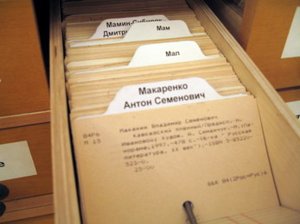
Пользоваться алфавитным каталогом совсем несложно. Для того, чтобы осуществить поиск книг по алфавитному каталогу, необходимо помнить алфавит и знать несколько основных правил расстановки карточек:
-карточки расставлены в строгом алфавите авторов, заглавий книг, причём соблюдается алфавит первой, второй, третьей и т.д. букв;
-при совпадении первых слов, расстановка производится по алфавиту вторых, третьих и последующих слов;
-карточки на книги авторов-однофамильцев расставляются в алфавите их инициалов;
-карточки на книги авторов с двойными фамилиями ставятся после книги автора с одной фамилией;
-книги, не имеющие ни индивидуального, ни коллективного автора, описанные под заглавием (книги четырёх и более авторов, сборников), расставляются в алфавитной последовательности входящих в них слов; предлоги и союзы считаются отдельными словами;
Поиск нужной буквы, слова, фамилии облегчают разделители. Они показывают порядок расположения описаний, позволяя наглядно продемонстрировать правила расстановки.

